**MODUL 4**

**TRANSFORMASI MODEL DATA KE MODEL FISIK**

**Tujuan Instruksional Umum**

Mahasiswa mampu mengidentifikasi dan menentukan tabel yang terjadi berdasarkan ERD.

**Tujuan Instruksional Khusus**

1. Mahasiswa mampu mengidentifikasi banyaknya tabel yang terjadi
2. Mahasiswa mampu mengidentifikasi dan menerpakan dengan benar tipe data untuk masing-masing atribut
3. Mahasiswa mampu mengidentifikasi dan menerapkan dengan benar constrain untk masing-masing atribut

**MATERI PRAKTIKUM**

1. TRANSFORMASI MODEL DATA KE MODEL FISIK
2. Transformasi Dasar

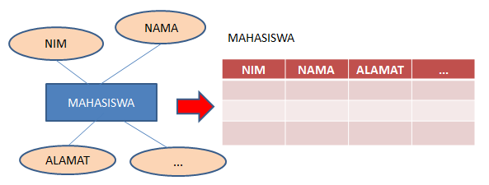

1. IMPLEMENTASI RELASI ONE TO ONE

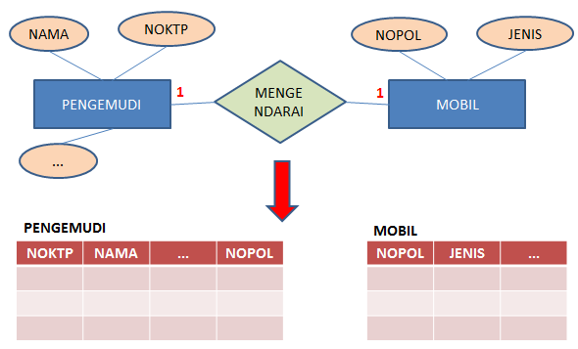

1. IMPLEMENTASI RELASI ONE TO MANY

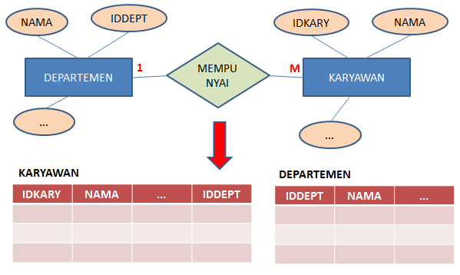

1. IMPLEMENTASI RELASI MANY TO MANY

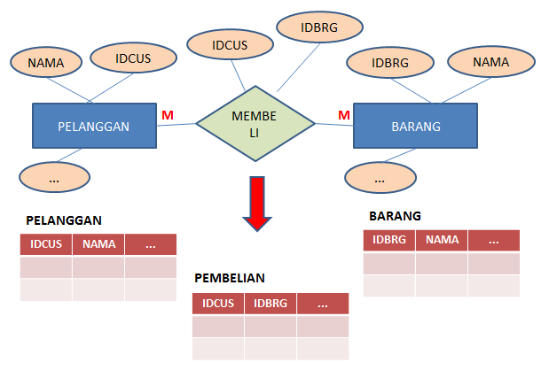

1. IMPLEMENTASI GENERALISASI

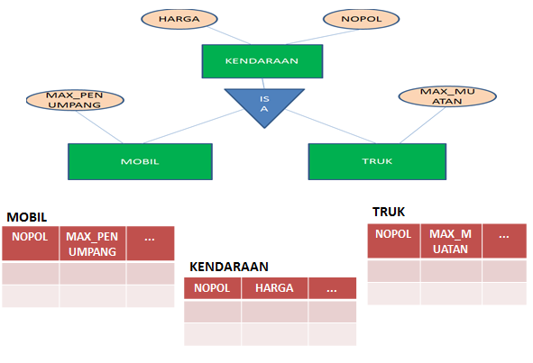

1. IMPLEMENTASI SPESIALISASI

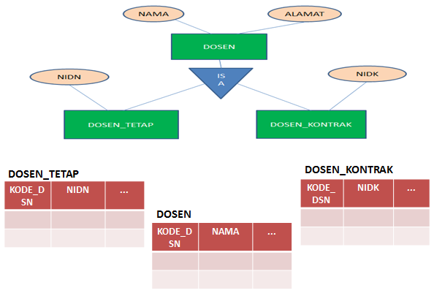

1. IMPLEMENTASI AGREGASI

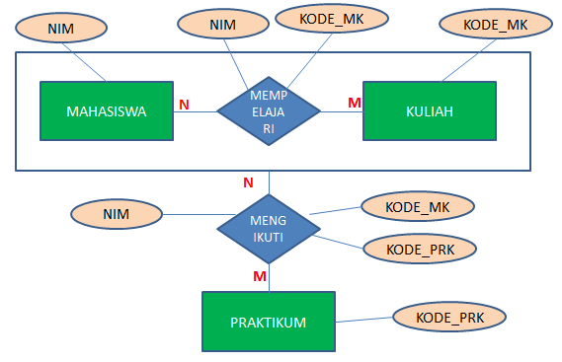

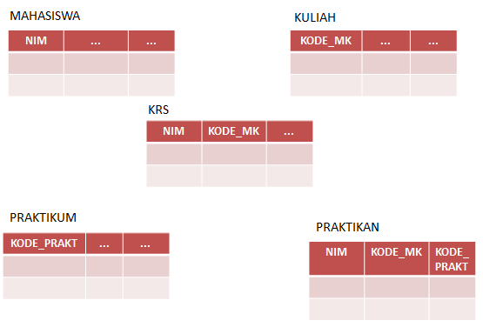

1. TIPE DATA

* Tipe data menentukan nilai apa yang dapat dimiliki kolom, misalnya: integer, karakter, tanggal dan waktu, biner, dan sebagainya.
* Setiap kolom dalam tabel database harus memiliki nama dan tipe data.
* Tipe data adalah pedoman untuk memahami tipe data apa yang diharapkan di dalam setiap kolom.
* Catatan: Tipe data mungkin memiliki nama berbeda di database berbeda. Dan meskipun namanya sama, ukuran dan detail lainnya mungkin berbeda! Selalu periksa dokumentasinya!

1. TIPE DATA STRING

|  |  |
| --- | --- |
| **TIPE DATA** | **DESKRIPSI** |
| CHAR(size) | A FIXED length string (can contain letters, numbers, and special characters). The *size* parameter specifies the column length in characters - can be from 0 to 255. Default is 1 |
| VARCHAR(size) | A VARIABLE length string (can contain letters, numbers, and special characters). The *size* parameter specifies the maximum column length in characters - can be from 0 to 65535 |
| BINARY(size) | Equal to CHAR(), but stores binary byte strings. The *size* parameter specifies the column length in bytes. Default is 1 |
| TEXT(size) | Holds a string with a maximum length of 65,535 bytes |

1. TIPE DATA NUMERIK

|  |  |
| --- | --- |
| **TIPE DATA** | **DESKRIPSI** |
| BIT(*size*) | A bit-value type. The number of bits per value is specified in *size*. The *size* parameter can hold a value from 1 to 64. The default value for *size* is 1. |
| BOOLEAN | Zero is considered as false, nonzero values are considered as true. |
| INT(*size*) | A medium integer. Signed range is from -2147483648 to 2147483647. Unsigned range is from 0 to 4294967295. The *size* parameter specifies the maximum display width (which is 255) |
| FLOAT(*size*, *d*) | A floating point number. The total number of digits is specified in *size*. The number of digits after the decimal point is specified in the *d* parameter. This syntax is deprecated in MySQL 8.0.17, and it will be removed in future MySQL versions |
| FLOAT(*p*) | A floating point number. MySQL uses the *p* value to determine whether to use FLOAT or DOUBLE for the resulting data type. If *p* is from 0 to 24, the data type becomes FLOAT(). If *p* is from 25 to 53, the data type becomes DOUBLE() |
| DOUBLE(*size*, *d*) | A normal-size floating point number. The total number of digits is specified in *size*. The number of digits after the decimal point is specified in the *d* parameter |
| DECIMAL(*size*, *d*) | An exact fixed-point number. The total number of digits is specified in *size*. The number of digits after the decimal point is specified in the *d* parameter. The maximum number for *size* is 65. The maximum number for *d* is 30. The default value for *size* is 10. The default value for *d* is 0. |

1. TIPE DATA DATE DAN TIME

|  |  |
| --- | --- |
| **TIPE DATA** | **DESKRIPSI** |
| DATE | A date. Format: YYYY-MM-DD. The supported range is from '1000-01-01' to '9999-12-31' |
| DATETIME(*fsp*) | A date and time combination. Format: YYYY-MM-DD hh:mm:ss. The supported range is from '1000-01-01 00:00:00' to '9999-12-31 23:59:59'. Adding DEFAULT and ON UPDATE in the column definition to get automatic initialization and updating to the current date and time |
| TIMESTAMP(*fsp*) | A timestamp. TIMESTAMP values are stored as the number of seconds since the Unix epoch ('1970-01-01 00:00:00' UTC). Format: YYYY-MM-DD hh:mm:ss. The supported range is from '1970-01-01 00:00:01' UTC to '2038-01-09 03:14:07' UTC. Automatic initialization and updating to the current date and time can be specified using DEFAULT CURRENT_TIMESTAMP and ON UPDATE CURRENT_TIMESTAMP in the column definition |
| **TIME(*fsp*)** | **A time. Format: hh:mm:ss. The supported range is from '-838:59:59' to '838:59:59'** |
| YEAR | A year in four-digit format. Values allowed in four-digit format: 1901 to 2155, and 0000. MySQL 8.0 does not support year in two-digit format. |

1. CONSTRAINT

* Constrain digunakan untuk menentukan aturan data dalam tabel.
* Constrain digunakan untuk membatasi jenis data yang bisa masuk ke dalam tabel.
* Jika ada ketidaksesuaian antara constrain dan tindakan terhadap data, maka tindakan tersebut dibatalkan.
* Constrain dapat diterapkan pada kolom atau pada tabel.
* Constrain pada kolom berlaku untuk kolom, dan constrain pada tabel berlaku untuk seluruh tabel.

Macam Constrain:

* **NOT NULL** - Ensures that a column cannot have a NULL value
* **UNIQUE** - Ensures that all values in a column are different
* **PRIMARY KEY** - A combination of a NOT NULL and UNIQUE. Uniquely identifies each row in a table
* **FOREIGN KEY** - Uniquely identifies a row/record in another table

SOAL

Dari ERD yang dihasilkan pada praktikum sebelumnya (modul 3), rancanglah semua tabel yang terjadi, Lengkapi dengan tipe data pada masing-masing atribut dan constrain –constrainnya jika ada.